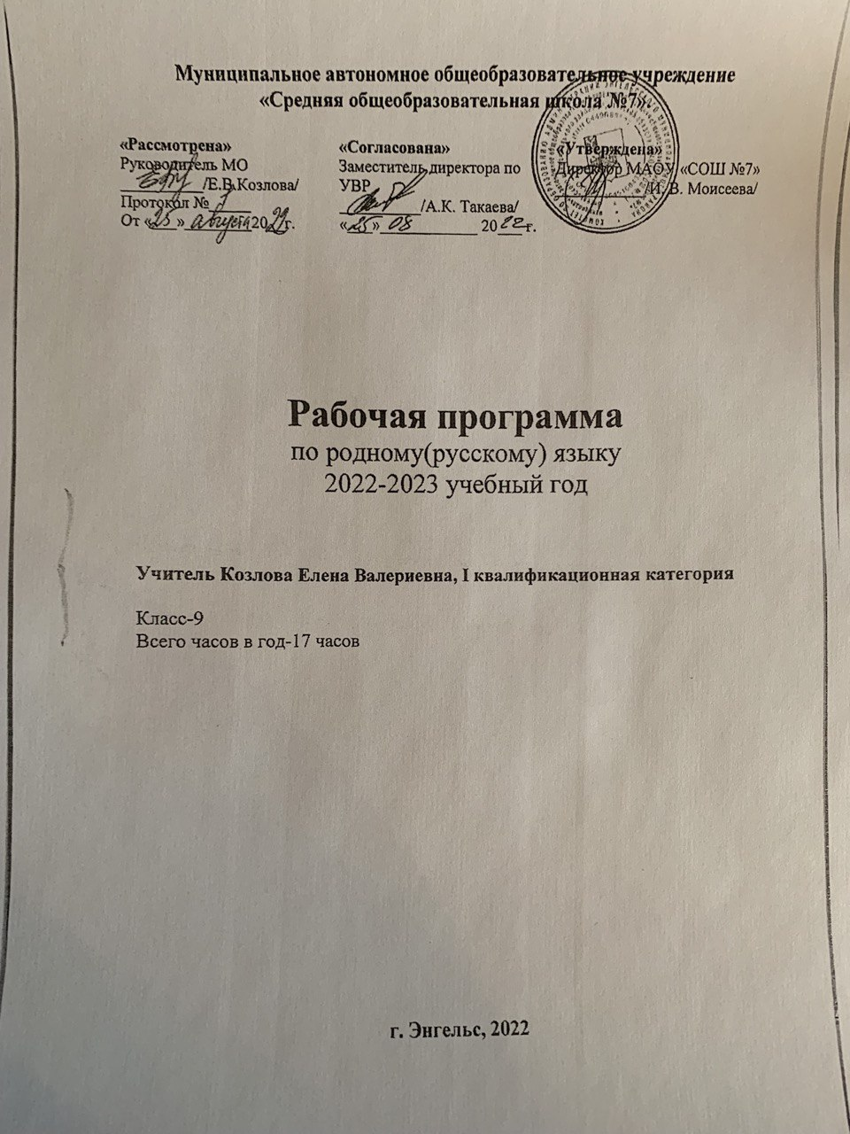

I.Пояснительная записка

Настоящая рабочая программа по родному (русскому) языку написана на основании следующих нормативных и методических документов:
Федеральный закон от 29.12.2012 № 273-ФЗ «Об образовании в Российской Федерации»
2.Рабочая программа разработана в соответствии с требованиями ФГОС основного общего образования, утвержденного приказом Министерства образования и науки РФ № 1897 от 17.12.2010 г. и в соответствии с приказом №1577 от 31.12.2015г Министерства образования и науки РФ «О внесении изменений в ФГОС ООО, утвержденных приказом Министерства образования и науки РФ № 1897 от 17.12.2010г.
3. Письмо Федеральной службы по надзору в сфере образования и науки от 20 июня 2018 г. № 05-192 «О вопросах изучения родных языков из числа языков народов РФ».
4.Примерная рабочая программа по учебному предмету «Русский родной язык» для общеобразовательных организаций 5-9 классы

5. Учебного плана МАОУ «СОШ № 7» г.Энгельса.

Учебный предмет «Родной (русский) язык» – часть образовательной области «Родной язык и родная литература», который тесно связан с предметом «Родная (русская) литература» и является одним из основных источников обогащения речи учащихся школ с русским языком обучения, формирования их речевой культуры и коммуникативных навыков.
Рабочая программа по учебному предмету «Родной (русский) язык» содержит следующие разделы:
- планируемые результаты освоения учебного предмета «Родной (русский) язык»;
- содержание учебного предмета «Родной (русский) язык»
- тематическое планирование с указанием количества часов, отводимых на освоение каждой темы;
- материально-техническое обеспечение учебного предмета «Родной (русский) язык».

Программа составлена на основе требований к предметным результатам освоения основной образовательной программы, представленной в федеральном государственном образовательном стандарте основного общего образования.
Минимальный объем реализации данной рабочей программы (17 часов) рассчитан на 1 год.Для обучения Родному языку (русскому) обучающихся 9 класса выбран учебник « Русский родной язык. 9 класс. Учебник для общеобразовательных организаций.» / О. М. Александрова, Ю. Н. Гостева, И. Н. Добротина ; под ред. О. М. Александровой. – М. : Просвещение, 2019. Учебные пособия «Русский родной язык» для 5–9-го классов (авторы: О. М. Александрова, О. В. Загоровская, С. И. Богданов, Л. А. Вербицкая, Ю. Н. Гостева, И. Н. Добротина, А. Г. Нарушевич, Е. И. Казакова, И. П. Васильевых).

II.Планируемые результаты
Личностные результаты:
- представление о русском языке как духовной, нравственной и культурной ценности народа; осознание национального своеобразия русского языка; познавательный интерес и уважительное отношение к русскому языку, а через него – к родной культуре; ответственное отношение к сохранению и развитию родного языка;
- осознание роли русского родного языка в жизни общества и государства, в современном мире, осознание роли русского родного языка в жизни человека, осознание языка как развивающегося явления, взаимосвязи исторического развития языка с историей общества, осознание национального своеобразия, богатства, выразительности русского родного языка;
- представление о речевом идеале; стремление к речевому самосовершенствованию; способность анализировать и оценивать нормативный, этический и коммуникативный аспекты речевого высказывания;
- увеличение продуктивного, рецептивного и потенциального словаря; расширение круга используемых языковых и речевых средств родного языка.

Метапредметные результаты:
- совершенствование коммуникативных умений и культуры речи, обеспечивающих свободное владение русским литературным языком в разных сферах и ситуациях его использования; обогащение словарного запаса и грамматического строя речи учащихся; развитие готовности и способности к речевому взаимодействию и взаимопониманию, потребности к речевому самосовершенствованию;
- владение разными способами организации интеллектуальной деятельности и представления ее результатов в различных формах: приемами отбора и систематизации материала на определенную тему; умениями определять цели предстоящей работы (в том числе в совместной деятельности), проводить самостоятельный поиск информации, анализировать и отбирать ее; способностью предъявлять результаты деятельности (самостоятельной, групповой) в виде рефератов, проектов; оценивать достигнутые результаты и адекватно формулировать их в устной и письменной форме;
- овладение социальными нормами речевого поведения в различных ситуациях неформального межличностного и межкультурного общения, а также в процессе индивидуальной, групповой деятельности;
- развитие проектного и исследовательского мышления, приобретение практического опыта исследовательской работы по русскому языку, воспитание самостоятельности в приобретении знаний.

Предметные результаты:
- умение опознавать, анализировать, классифицировать языковые факты, оценивать их с точки зрения нормативности, соответствия ситуации и сфере общения; умение работать с текстом, осуществлять информационный поиск, извлекать и преобразовывать необходимую информацию;
- понимание и истолкование значения слов с национально-культурным компонентом, правильное употребление их в речи; понимание особенностей употребления слов с суффиксами субъективной оценки в произведениях устного народного творчества и произведениях художественной литературы разных исторических эпох;
- понимание слов с живой внутренней формой, специфическим оценочно-характеризующим значением; осознание национального своеобразия общеязыковых и художественных метафор, народных и поэтических слов-символов, обладающих традиционной метафорической образностью.
- понимание и истолкование значения крылатых выражений; знание источников крылатых выражений, фразеологических оборотов с национально-культурным компонентом, пословиц и поговорок комментирование истории происхождения таких выражений, уместное употребление их в современных ситуациях речевого общения;
- характеристика лексики с точки зрения происхождения, понимание роли заимствованной лексики в современном русском языке; распознавание слов, заимствованных русским языком из языков народов России и мира; общее представление об особенностях освоения иноязычной лексики; определение значения лексических заимствований последних десятилетий; целесообразное употребление иноязычных слов;
- определение различий между литературным языком и диалектами; осознание диалектов как части народной культуры; понимание национально-культурного своеобразия диалектизмов;
- осознание изменений в языке как объективного процесса; понимание внешних и внутренних факторов языковых изменений; общее представление об активных процессах в современном русском языке;
- овладение основными нормами русского литературного языка (орфоэпическими, лексическими, грамматическими, стилистическими), нормами речевого этикета; приобретение опыта использования языковых норм в речевой практике при создании устных и письменных высказываний; стремление к речевому самосовершенствованию, овладение основными стилистическими ресурсами лексики и фразеологии языка;
- соблюдение на письме и в устной речи норм современного русского литературного языка и правил речевого этикета;
- использование различных словарей, в том числе мультимедийных;
- обогащение активного и потенциального словарного запаса, расширение объёма используемых в речи грамматических средств для свободного выражения мыслей и чувств на родном языке адекватно ситуации и стилю общения.

В результате изучения родного языка ученик научится:
- иметь основные базовые знания по культуре речи, ключевые понятия (литературные нормы: орфоэпические, грамматические, синтаксические, лексические и лексико-фразеологические, стилистические), средства языка и уметь ими пользоваться; коммуникативные качества речи и тенденции развития языка;
- правильно оценивать языковые факты и отбирать языковые средства в зависимости от содержания, сферы и условий общения;
- понимать назначение стилей речи;
- правильно употреблять языковые средства в речи в соответствии с конкретным содержанием высказывания, целями, которые ставит перед собой говорящий (пишущий), ситуацией и сферой общения;
- анализировать тексты различной функционально-стилевой ориентации с целью выявления используемых языковых средств на всех уровнях структуры языка.

Ученик получит возможность научиться:
- обнаруживать ошибки на всех уровнях структуры языка;
- составлять официальные документы;
- оформлять рефераты;
- овладеть способами исследовательской деятельности;
- владеть этикетными нормами и нормами поведения в типичных ситуациях;
- владеть навыками публичного выступления, вести деловую беседу, участвовать в полемике.

III.Содержание учебного предмета

Раздел 1. Язык и культура
Русский язык как зеркало национальной культуры и истории народа (обобщение). Примеры ключевых слов (концептов) русской культуры, их национально-историческая значимость. Крылатые слова и выражения из произведений художественной литературы, кинофильмов, песен, рекламных текстов и т.п.
Развитие языка как объективный процесс. Общее представление о внешних и внутренних факторах языковых изменений, об активных процессах в современном русском языке (основные тенденции, отдельные примеры). Стремительный рост словарного состава языка, «неологический бум» – рождение новых слов, изменение значений и переосмысление имеющихся в языке слов, их стилистическая переоценка, создание новой фразеологии, активизация процесса заимствования иноязычных слов. Употребление иноязычных слов как проблема культуры речи. Экология языка.

Раздел 2. Культура речи
Основные орфоэпические нормы современного русского литературного языка (обобщение). Активные процессы в области произношения и ударения. Отражение произносительных вариантов в современных орфоэпических словарях. Типичные акцентологические ошибки в современной речи. Нарушение орфоэпической нормы как художественный приём.
Основные лексические нормы современного русского литературного языка. Лексическая сочетаемость слова и точность речи. Свободная и несвободная лексическая сочетаемость. Типичные ошибки‚ связанные с нарушением лексической сочетаемости.
Речевая избыточность и точность речи. Тавтология. Плеоназм. Типичные ошибки‚ связанные с речевой избыточностью.
Современные толковые словари. Отражение вариантов лексической нормы в современных словарях. Словарные пометы.
Основные грамматические нормы современного русского литературного языка (обобщение).
Нормы образование имен существительных, прилагательных, глаголов, числительных, местоимений. Нормы согласования и управления в русском языке.
Типичные ошибки в построении сложных предложений: постановка рядом двух однозначных союзов (но и однако, что и будто, что и как будто)‚ повторение частицы бы в предложениях с союзами чтобы и если бы‚ введение в сложное предложение лишних указательных местоимений. Типичные ошибки в построении предложений с косвенной речью и пути их устранения.
Отражение вариантов грамматической нормы в современных грамматических словарях и справочниках. Словарные пометы.
Речевой этикет
Этика и этикет в электронной среде общения. Понятие неэтикета. Этикет Интернет-переписки. Этические нормы, правила этикета Интернет-дискуссии, Интернет-полемики. Этикетное речевое поведение в ситуациях делового общения.

Раздел 3. Речь. Речевая деятельность. Текст
Язык и речь. Виды речевой деятельности
Русский язык в Интернете. Правила информационной безопасности при общении в социальных сетях. Контактное и дистантное общение.
Текст как единица языка и речи
Виды преобразования текстов: аннотация, конспект. Использование графиков, диаграмм, схем для представления информации.
Функциональные разновидности языка
Разговорная речь. Анекдот, шутка.
Официально-деловой стиль. Деловое письмо, его структурные элементы и языковые особенности.
Учебно-научный стиль. Доклад, сообщение. Речь оппонента на защите проекта.
Публицистический стиль. Проблемный очерк.
Язык художественной литературы. Диалогичность в художественном произведении. Текст и интертекст. Афоризмы. Прецедентные тексты.

Формы организации образовательного процесса: поурочная система обучения с использованием индивидуальных, парных ,групповых, фронтальных форм . А также такие формы обучения: урок открытия нового знания, урок рефлексии, урок контроля знаний, комбинированный урок, урок-беседа, повторительно-обобщающий урок, урок - лекция, урок - игра, урок- исследование, урок-практикум, урок развития речи и др.

Виды деятельности учащихся на уроке:
- оценивание устных и письменных высказываний / текстов с точки зрения языкового оформления, уместности, эффективности достижения поставленных коммуникативных задач;
- взаиморецензирование;
- анализ языковых единиц с точки зрения правильности, точности и уместности их употребления;
- разные виды разбора (фонетический, лексический, орфографический, грамматический, словообразовательный, лексико – фразеологический, морфологический, синтаксический, лингвистический, речеведческий);
- лингвистический анализ языковых явлений и текстов различных функциональных стилей и разновидностей зыка;
- разные виды чтения в зависимости от коммуникативной задачи и характера текста (просмотровое, ознакомительное, изучающее, ознакомительно – изучающее, ознакомительно – реферативное и др.);
- аудирование;
- информационная переработка устного и письменного текста (составление плана текста; пересказ текста по плану; пересказ текста с использованием цитат; переложение текста; продолжение текста, составление тезисов, редактирование);
- создание текстов разных функционально – смысловых типов, стилей, жанров (реферирование; докладирование; рецензирование, аннотирование);
- создание устных высказываний различных типов и жанров в учебно – научной, социально – культурной и деловой сферах общения, с учетом основных орфоэпических, лексических, грамматических норм современного русского литературного языка, применяемых в практике речевого общения;
- участие в дискуссии;
- создание письменных текстов делового, научного и публицистического стилей с учетом орфографических и пунктуационных норм современного русского литературного языка;
- составление орфографических, пунктуационных упражнений, словарных диктантов самими учащимися;
- работа с различными информационными источниками (учебно – научными текстами, справочной литературой, средствами массовой информации, в том числе представленной в электронном виде, конспектирование);
- составление в электронном виде таблиц, тренажеров, тестов под руководством учителя.

Основные формы и виды контроля знаний, умений и навыков:
входной контроль в начале и в конце триместра/ четверти
текущий – в форме устного, фронтального опроса, контрольных, словарных диктантов, предупредительных, объяснительных, выборочных, творческих, свободных, диктантов с грамматическими заданиями, тестов, проверочных работ, комплексного анализа текстов;
итоговый – итоговый контрольный диктант, словарный диктант, тесты, комплексный анализ текста.

Количество часов ,отведённых на практическую часть и контроль

Русский язык

Тест | 2
Сочинение | 1

Календарно-тематическое планирование
9 класс (17 часов)

№ | Тема занятия | Дата проведения
 |  | План | Факт
1 | Русский язык как зеркало национальной культуры и истории народа.
2 | Ключевые слова русской культуры и их национально-историческая значимость. Крылатые слова и выражения как выражение речевой культуры.
3 | Активные процессы в современном русском языке
4 | Употребление иноязычных слов как проблема культуры речи
5 | Активные процессы в области произношения и ударения в современном русском литературном языке.
6 | Лексическая сочетаемость слова и точность речи.
7 | Речевая избыточность и точность речи
8 | Нормы образование имен существительных, прилагательных, глаголов, числительных, местоимений
9 | Нормы согласования и управления в русском языке.
10 | Нормы построения сложных предложений.
11 | Этика и этикет в электронной среде общения
12 | Этикетное речевое поведение в ситуациях делового общения. Сочинение об этикете
13 | Русский язык в Интернете. Виды преобразования текстов. Разговорная речь. Анекдот, шутка.
14 | Официально-деловой стиль. Деловое письмо. Научно-учебный подстиль. Доклад, сообщение
15 | Публицистический стиль. Проблемный очерк
16 | Язык художественной литературы. Прецедентные тексты.
17 | Диагностическая работа

